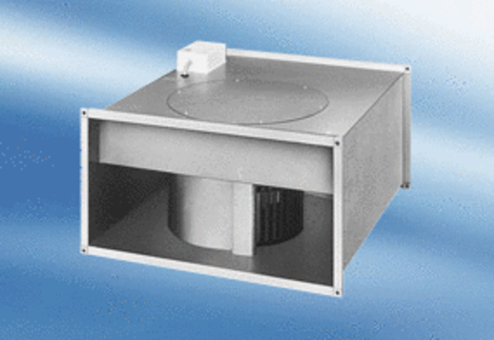Csatornaventilátor DPK 35/4 ACsomagolási egység: 1 darabVálaszték:
Termékszám: 0086.0639Gyártó: MAICO

